北师大版小学数学一年级上期末复习题
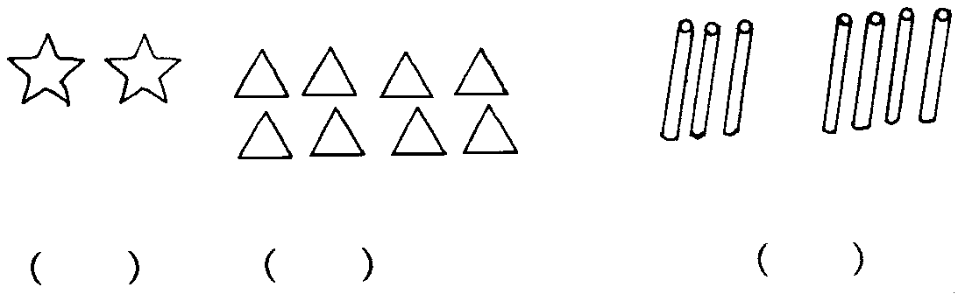
一、填空。
1、看图写数。
2、按数的顺序填数。
(1)
5 7
9 7
19 7

(2)
二、在正确的答案下的○里打“√”。
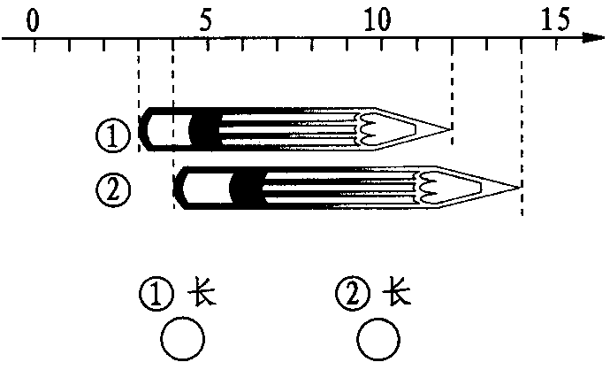
1、下图中哪枝铅笔长?
2、9-7=□
2 1 7 8
○ ○ ○ ○
3、2＞□-8
9 10 18 11
○ ○ ○ ○
4、比12大的数是几?
12 13 11 15 9
○ ○ ○ ○ ○
5、13是怎样组成的?
10个十和3个一 3个一和1个十
○ ○
1个一和3个十 13个十
○ ○
6、把0至9按从小到大的顺序排列，从0开始数，第7个数是几?
6 7 8 9
○ ○ ○ ○
7、小明和冬冬看一本页数相同的书，小明看了11页，冬冬看了8页，谁剩下的页数多?
小明多 冬冬多
○ ○
三、数一数

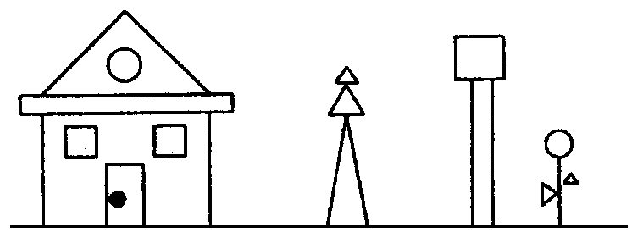
长方形有( )个；正方形有( )个；
三角形有( )个；圆形有( )个。

四、在( )里填上合适的数。
6+( )＝10 9+( )＝17 ( )+2＝12
( )+7＝15 5+( )＝12 16+( )＝19
五、在○里填上“＞”、“＜”或“＝”。
17○20 13○11 8○10
5+8○14 13-2○11 7+7○15
15-5○9 9○15 7+6○13
六、计算下列各题。
5+8+3＝ 9-6+4＝ 10+8-5＝
16-0-5＝ 3+9+2＝ 10-5+7＝
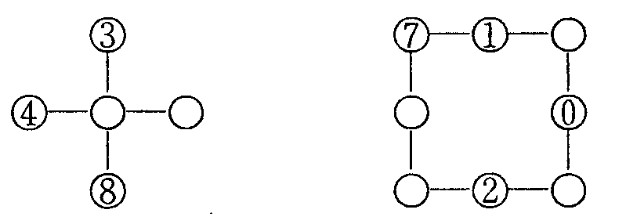
七、在○里填上数，使横、竖三个数相加的和是16。

八、列式计算。
(1)一个加数是8，另一个加数是9，和是多少?

(2)被减数是10，减数是2，差是多少?

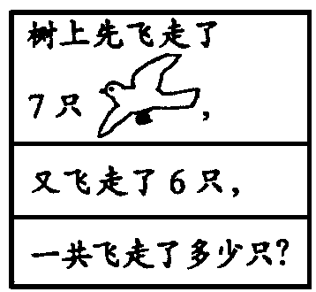
九、应用题。
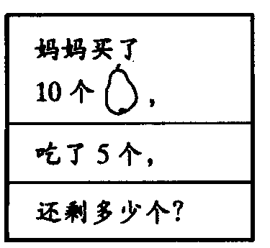
1、

3、白兔和黑兔共15只，其中黑兔有5只，白兔有多少只?

4、小明有16本课外读物，捐给校图书馆后，还剩10本，小明捐给校图书馆多少本?

5、妈妈买回一袋巧克力，送给奶奶6块后，还剩8块，这袋巧克力原来有多少块?

6、同学们做了8个红色风车，4个黄色风车，6个纸船，同学们一共做了( )个风车。

十、加分题。
1、玲玲的左边有12个人，右边有8个人，从左边移( )个人到玲玲的右边，玲玲就站在正 中间了。
2、一只猫吃掉一条鱼需要1分钟。照这样，10只猫同时吃掉10条鱼需要（ ）分钟。

